國中教案格式
教案名稱：模擬機器人-蟲蟲出任務 教學設計：楊心淵
- 核心素養的展現
總綱核心素養面向 | 總綱／核心素養項目 | 領綱核心素養具體內涵 | 主要教學內容
A  自主行動 | A2 系統思考與解決問題 | 科-J-A2  運用科技工具，理解與歸納問題，進而提出簡易的解決之道 | 活動一：懸崖勒馬  活動二：軌道巡航  活動三：掃地機器人
B  溝通互動 |  |  | 活動一：懸崖勒馬  活動二：軌道巡航  活動三：掃地機器人
C  社會參與 |  |  | 活動一：懸崖勒馬  活動二：軌道巡航  活動三：掃地機器人

- 學習重點雙向細目
學習內容  學習表現 | 資A-IV-1 演算法基本概念 | 資P-IV-2 結構化程式設計
運t-IV-3 能設計資訊作品以解決生活問題。 |  | 活動名稱：懸崖勒馬  學習目標：能應用結構化程式概念，設計小蟲能到達指定線及停止的程式，完成懸崖勒馬任務  活動名稱：軌道巡航  學習目標：能應用結構化程式概念，設計小蟲快速循跡前進的程式，完成基礎循跡任務  活動名稱：掃地機器人  學習目標：能應用結構化程式概念，設計掃地機器人模擬程式，完成掃地機器人任務
運t-IV-4 能應用運算思維解析問題。 | 活動名稱：懸崖勒馬  學習目標：能運用運算思維概念解析懸崖勒馬指定停止線問題，找出小蟲能在指定線停止的方法  活動名稱：軌道巡航  學習目標：能運用運算思維概念解析小蟲循跡問題，找出小蟲自動循跡前進較快的方法或策略  單元名稱：掃地機器人  學習目標：能運用運算思維概念解析掃地機器人問題，找出掃地機器人快速清除垃圾的方法或策略
- 教案概述
領域/科目別 | 科技領域/資訊科技
教學對象 | 七年級 |  | 教學時數 | 共 6 節， 270 分鐘
教學設備 | 軟體：Scratch2 OR Scratch3  電腦  Arduino 自走車(Demo)
摘要 | 本課程延續七年級學生上學期對運算世代、程式設計基本概念、Scratch有基礎認識及了解，以生活中的掃地機器人為模擬對象，設計以任務導向的活動課程，讓學生在活動任務中，學習相關機器人程式設計之相關技能，提升學生學習動機。  為避免實體機器人對資訊老師教學產生困擾，課程設計以Scratch軟體模擬機器人，讓教學聚焦在問題解決以及程式設計，避免實體機器人複雜配線、昂貴設備的機器人需求，但關卡任務也讓學生能在老師的引導下，自主探究，充分體驗機器人教育Try & Error的精神，實在是實體機器人課程的替代方案或先備學習課程
學習目標 | - 能運用運算思維概念解析懸崖勒馬指定停止線問題，找出小蟲能在指定線停止的方法  - 能應用結構化程式概念，設計小蟲能到達指定線即停止的程式，完成懸崖勒馬任務  - 能運用運算思維概念解析小蟲循跡問題，找出小蟲自動循跡前進較快的方法或策略  - 能應用結構化程式概念，設計小蟲快速循跡前進的程式，完成基礎循跡任務  - 能運用運算思維概念解析掃地機器人問題，找出掃地機器人快速清除垃圾的方法或策略  - 能應用結構化程式概念，設計掃地機器人模擬程式，完成掃地機器人任務
先備知識 | 七年級學生上學期已經進行認識運算世代、遊戲中學程式等單元，對於程式設計基本概念有基礎的認識及了解。  已經進行Scratch初探活動，對於Scratch介面，Scratch積木程式設計方法，結構化程式都有基本的認識與體驗。
議題融入 | 實質內涵
議題融入 | 所融入之學習重點
與課程綱要的對應 | 核心素養 | 科-J-A2  運用科技工具，理解與歸納問題，進而提出簡易的解決之道
與課程綱要的對應 | 學習表現 | 運t-IV-3 能設計資訊作品以解決生活問題。  運t-IV-4 能應用運算思維解析問題。
與課程綱要的對應 | 學習內容 | 資A-IV-1演算法基本概念  資P-IV-2 結構化程式設計
- 評量方式
項次 | 以學習表現作為評量標準 | 對應之學習內容類別 | 具體評量方式
單元1 | 運t-IV-4 能應用運算思維解析問題 | 資A-IV-1 演算法基本概念 | 學習單一、線上合作共創演算法表示PPT
單元1 | 運t-IV-3 能設計資訊作品以解決生活問題 | 資P-IV-2 結構化程式設計 | 程式碼：小蟲能到達指定線即停止的程式
單元2 | 運t-IV-4 能應用運算思維解析問題 | 資A-IV-1 演算法基本概念 | 學習單二、線上合作共創演算法表示PPT
單元2 | 運t-IV-3 能設計資訊作品以解決生活問題 | 資P-IV-2 結構化程式設計 | 程式碼：小蟲能完成圓形循跡的程式
單元3 | 運t-IV-4 能應用運算思維解析問題 | 資A-IV-1 演算法基本概念 | 學習單三、線上合作共創演算法表示PPT
單元3 | 運t-IV-3 能設計資訊作品以解決生活問題 | 資P-IV-2 結構化程式設計 | 程式碼：小蟲能完成圓形循跡的程式及時間

- 課程設計架構圖
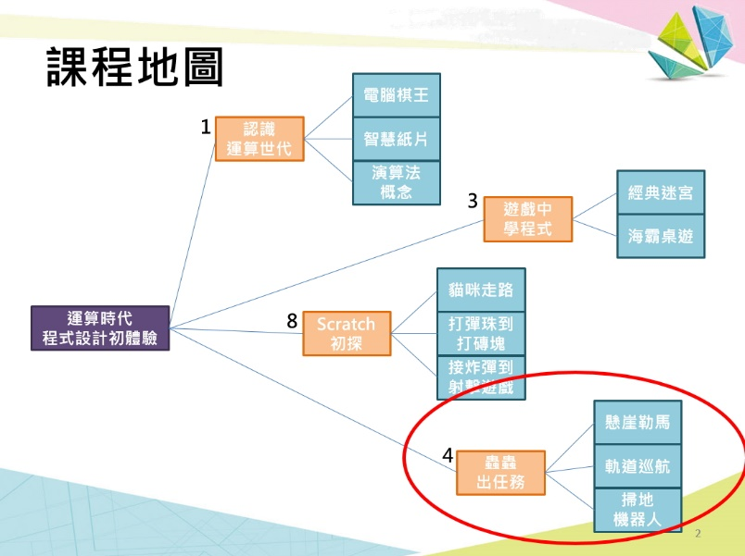
課程地圖：

學習脈絡：

- 教學活動
活動一
活動簡述 | 懸崖勒馬 |  | 時間 | 共 2 節， 90 分鐘
學習表現 | 運t-IV-3 能設計資訊作品以解決生活問題。  運t-IV-4 能應用運算思維解析問題。 |  | 學習目標 | - 能運用運算思維概念解析懸崖勒馬指定停止線問題，找出讓小蟲能在指定線停止的方法  - 能應用結構化程式概念，設計小蟲能到達指定線及停止的程式，完成懸崖勒馬任務
學習內容 | 資A-IV-1 演算法基本概念  資P-IV-2 結構化程式設計 |  | 學習目標
教學活動  (名稱) |  | 活動內容  (含時間分配) | 評量方式 |  | 備註  (請附上教學示例圖)
課程主題簡介(15”) |  | 引起動機：  - 發下學習單一，讓學生了解學習及評量的重點  - 播放懸崖勒馬情境連結影片  - 播放懸崖勒馬任務說明示範影片 | 學習單1 |  | - B-情境連結-1-懸崖勒馬.mp4影片  - A-任務影片-1-懸崖勒馬.mp4影片
任務一：模擬循跡感測器探究(5”) |  | 任務說明：模擬機器人介面及操作說明  - 模擬機器人啟動時會先進行初始設定，執行程式時記得點選綠旗，執行初始設定開始(紫色自訂積木在七年級設定為黑盒子，只要會使用即可，詳細內容待八年級模組化程式再解密)  - 執行Scratch程式前要先RESET重新開始，先點選紅色停止按鈕，再按綠旗執行初始設定  - 想想看，運用鍵盤控制貓咪移動的方式，寫出控制小蟲前進後退的程式，並觀察小蟲有哪些變化？  引導思考：  - 想想看，貓咪走路偵測鍵盤變化控制貓咪走路程式的策略是什麼？(如果…就…)  - 點選綠旗執行初始設定後，用滑鼠拖曳小蟲(滑鼠按著不放)，小蟲外觀、變數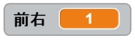有什麼變化？想想看，這些變化有什麼意義？ | 學習單1-1 |  | - 程式練習檔： 循跡車-懸崖勒馬-學生練習檔.sb2  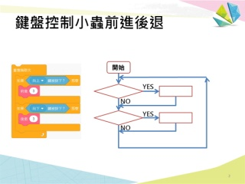  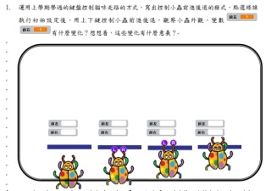
任務二：第1條線(10”) |  | 任務說明：點選綠旗，按下空白鍵，小蟲會一直往前走，請修正程式讓小蟲能自動走到第一條線即停止  引導思考：  - 問題解析：小蟲如何知道已經到達藍色線位置？到達後該如何讓小蟲停止？  - 小蟲如何知道到達藍色線位置？(循跡感測器偵測、循跡變數條件判斷)  - 到達後該如何讓小蟲停止？(停止前進、不前進即是停止)  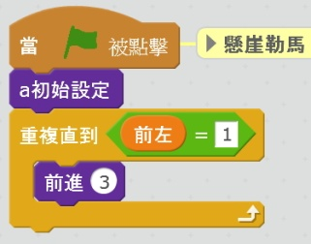 | 學習單1-2 |  | 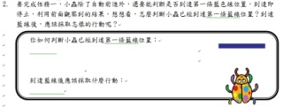  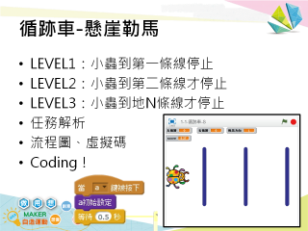  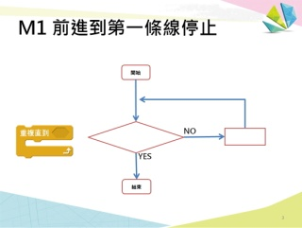
任務三：第2條線(10”) |  | 任務說明：在上一個任務中，小蟲已經能夠自動走到第一條線後停止，試著複製前面程式新增在第一段後面，修改程式，讓小蟲從開始走到第二條線才停止  引導思考：  - 修改程式後，小蟲到達第一條線後就停下來，卻沒有繼續往第二條線走，想想看，為什麼？(藍色線有寬度，要先走過藍線寬度)  - 如何修改程式克服藍色線寬度，讓小蟲能繼續前進，直到到達第二條線後才停止？(線寬的因素，機器人比賽的特性，讓同學思考，怎麼做可以解決這個問題) | 學習單1-3 |  | 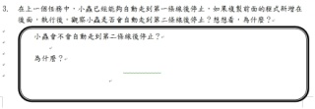  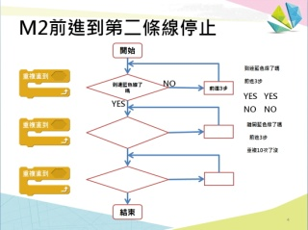
任務四：第3條線(5”) |  | 任務說明：參考第2條線成功的方式，修改程式，讓程式執行時，小蟲可以自動走到第3條線才停止。
任務五：第3條線到第N條線(25”) |  | 任務說明：觀察前面的小蟲走到第1、2條線、第2條線、第3條線停止的程式，那麼第4、5...N條線呢？試著找出重複的規律，修改程式，讓小蟲被指定在第N條線停止，就能偵測到第N條線就停止  引導思考：  - 問題解析：觀察前面第1、2、3調線停止的程式，找出第4、5...N條線的規律？  - 找出第N條線程式重複的規律後，想想看，怎麼修改程式可以讓程式變得更簡潔  - 第N條線該如何指定？(利用詢問並等待積木，並設定變數) | 程式碼：小蟲能到達指定線即停止的程式 |  | 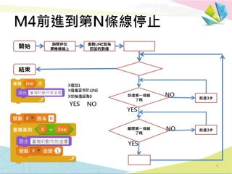  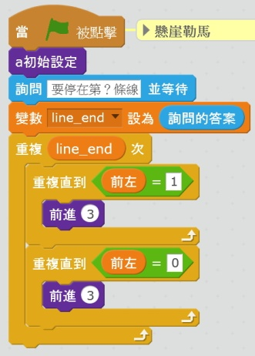
任務六：程式上傳及學習單完成(20”) |  | 任務說明：  - 任務一~任務四之程式完成後上傳繳交作業  - 個人作業學習單一完成後繳交  - 2人一組線上合作共創 | 線上合作共創學習單-演算法表示 |  | - 20200410-蟲蟲危機-學習單-演算法表示.pptx
活動二
活動簡述 | 軌道巡航 |  | 時間 | 共 2 節， 90 分鐘
學習表現 | 運t-IV-3 能設計資訊作品以解決生活問題。  運t-IV-4 能應用運算思維解析問題。 |  | 學習目標 | - 能運用運算思維概念解析小蟲循跡問題，找出小蟲自動循跡前進較快的方法或策略  - 能應用結構化程式概念，設計小蟲快速循跡前進的程式，完成基礎循跡任務
學習內容 | 資A-IV-1 演算法基本概念  資P-IV-2 結構化程式設計 |  | 學習目標
教學活動  (名稱) |  | 活動內容  (含時間分配) | 評量方式 |  | 備註  (請附上教學示例圖)
任務一：循跡探究(25”) |  | 引起動機：  - 發下學習單二，讓學生了解學習及評量的重點  - 操作或播放循跡車示範影片  任務說明：點選初始設定的積木後，拖曳小蟲移動到不同位置，觀察小蟲及變數的變化？  引導思考：  - L、R圓點的變化，跟自走車有什麼關聯，生活中有哪些地方類似的應用？  - 紫色圓圈的L、R，為什麼有時候會出現，有時候會不見？(循跡圓圈碰到線，會顯示，沒有碰到會隱藏)  - 除了紫色圓圈L、R外？觀察變數有什麼變化？(循跡圓圈碰到線，會顯示外，循跡變數顯示為1，沒有碰到會隱藏，循跡變數顯示為0)  - 拖拉移動小蟲，觀察並紀錄小蟲跟藍線的各種相對位置關係A~E，並紀錄起來  - 點選積木，看看小蟲會有什麼變化？積木裡面數字可以更改嗎？ | 學習單2  學習單2-1  學習單2-2 |  | - B-情境連結-1-軌道巡航.mp4影片  - A-任務影片-1-軌道巡航.mp4影片  - 循跡車-基礎循跡-學生練習檔.sb2  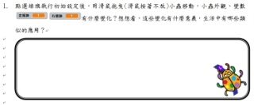  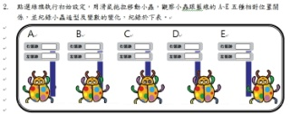
任務二：基礎循跡程式(20”) |  | 任務說明：運用前面觀察到的現象，想想看，有什麼方法能讓小蟲循著藍色軌跡前進，不會脫軌呢？用你想到的方法策略，完成小蟲循跡的程式吧！  引導思考：  - 問題拆解；程式怎麼寫，小蟲才能自動前進？什麼時候要轉彎，要轉哪個方向才不會偏離軌跡？怎麼控制小蟲循跡的速度呢？  - 程式怎麼寫，小蟲才能自動前進？(重複執行)  - 什麼時候要轉彎，要轉哪個方向才不會偏離軌跡？(要先運用循跡變數判斷小蟲狀態，才能採取相對應的行動)  - 小蟲運度的速度怎麼控制呢？(可調整紫色動作積木數字) | 學習單2-3  學習單2-4 |  | 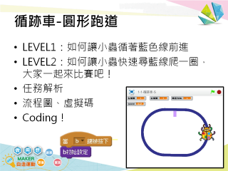  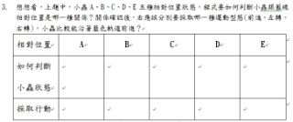  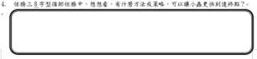  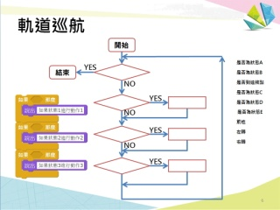
任務三：8字形循跡(25”) |  | 任務說明：把b初始設定積木更換為c初始設定，循跡地圖會從圓形改為8字型，修改基礎循跡的程式，並調整積木各項參數，讓小蟲能更快的到達終點，創造你最佳的成績  引導思考：  - 可以循外線，也可以循內線  - 不同的循跡地圖，有不同的快速循跡策略修改程式、調整數據，開始動手吧！ |  |  | 補充任務：8字形循跡  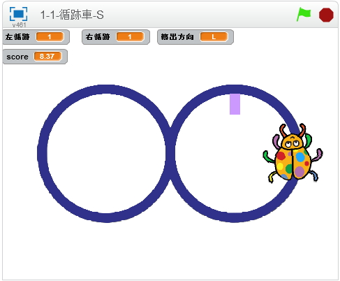
任務四：程式上傳及學習單完成(20”) |  | 任務說明：  - 任務一~任務三之程式完成後上傳繳交作業  - 個人作業學習單一完成後繳交  - 2人一組線上合作共創 | 線上合作共創學習單-演算法表示 |  | - 20200410-蟲蟲危機-學習單-演算法表示.pptx
活動三
活動簡述 | 掃地機器人 |  | 時間 | 共 2 節， 90 分鐘
學習表現 | 運t-IV-3 能設計資訊作品以解決生活問題。  運t-IV-4 能應用運算思維解析問題。 |  | 學習目標 | - 能運用運算思維概念解析掃地機器人問題，找出掃地機器人快速清除垃圾的方法或策略  - 能應用結構化程式概念，設計掃地機器人模擬程式，完成掃地機器人任務
學習內容 | 資A-IV-1 演算法基本概念  資P-IV-2 結構化程式設計 |  | 學習目標
教學活動  (名稱) |  | 活動內容  (含時間分配) | 評量方式 |  | 備註  (請附上教學示例圖)
任務一：暖身活動-鍵盤控制小車運動(10”) |  | 引起動機：  - 掃地機器人與生活的關係  - 避障機器人運動方式及控制方法  任務說明：參考Scratch鍵盤控制貓咪移動的方法，運用練習檔案上的關鍵積木，修改程式，寫出可以用鍵盤控制小車運動的程式。測試時，注意觀察小車的外觀變化。  引導思考：  - 要解決鍵盤控制小車這個問題，可以把這個問題再細分成幾個小問題，各個擊破？  - 如何知道鍵盤被按下？(鍵盤偵測)  - 偵測到特定鍵盤被按下後，應該採取什麼行動？(條件判斷) | 學習單3  學習單3-1 |  | - B-情境連結-1-掃地機器人.mp4影片  - A-任務影片-1-掃地機器人.mp4影片  - 掃地機器人-學生練習檔.sb2  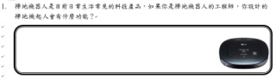  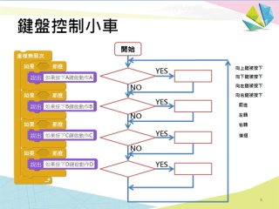
任務二：超音波感測器探究(10”) |  | 任務說明：按下a鍵，用鍵盤上、下、左、右按鍵控制小車運動，觀察小車有什麼變化，變數『超音波距離』值有什麼變化？這樣的變化，在生活上可以有什麼樣的應用呢？  引導思考：  - 小車運動時，出現的數字顯示，什麼情況下數字會變化？變數『超音波距離』是否也會變化？(車子與障礙物或邊界的距離改變，數字就會變化)  - 想想看，數字變化代表什麼意義？(在特定的距離內，可偵測到距離) | 學習單3-2 |  | 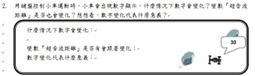
任務三：避障車設計(25”) |  | 任務說明：利用上一個活動觀察到小車能夠測距離的功能，修改程式碼，寫出一個具有自動避障功能的小車程式？  引導思考：  - 問題解析：如何將用鍵盤控制小車的程式，改成自動前進？如何知道前方有障礙物？與障礙物的距離是多少？如果前方有障礙物，要採取怎麼樣的避障策略呢？  - 如何將用鍵盤控制小車的程式，改成自動前進？  - 如何知道前方有障礙物？與障礙物的距離是多少？(取得『超音波距離』的變數值，判斷大小，條件判斷)  - 當超音波距離值等於70的意義？  - 如果前方有障礙物，要採取怎麼樣的避障策略呢？個個策略的優點、缺點為何？(左轉、右轉、後退後左轉、後退後右轉…) | 學習單3-3 |  | 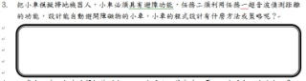  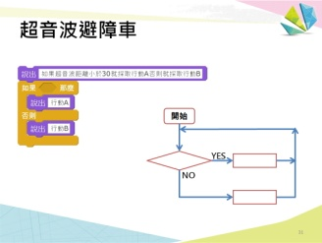
任務四：生活中常見的避障應用(10”) |  | 思考討論：上一個活動的避障車運用了超音波障礙偵測，採取避障策略，在生活上有哪些類似的應用呢？想想看，除了避障功能外，還可以加上什麼功能讓它變得不一樣呢？  引導思考：  - 上一個活動的避障車運用了超音波障礙偵測，採取避障策略，在生活上有哪些類似的應用呢？  - 想想看，除了避障功能外，還可以加上什麼功能讓它變得不一樣呢？ | 學習單3-4 |  | 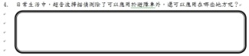  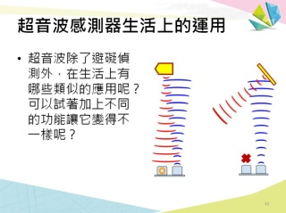
任務五：掃地機器人模擬(25”) |  | 任務說明：如果把避障車加上掃地拖地的功能，就會像掃地機器人一樣，上一個活動我們已經完成避障車的程式設計，接下來請修改程式，模擬掃地機器人，20秒內盡量清除越多的大樹成績越高(+10)，並避免碰撞到石頭(-5)，優化你的程式，獲取最好的成績？  引導思考：  - 如何讓避障功能變得更有效率？(每碰撞一次障礙物，時間加1秒)  - 如何有效地搜尋所有的垃圾？(程式優化，數據調整)  - 跟同學討論，交換你們的掃地策略，並紀錄再學習單3-6 | 學習單3-5  學習單3-6 |  | 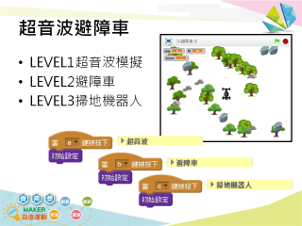  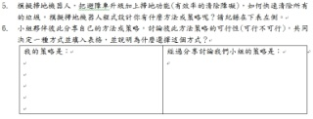
任務六：程式上傳及學習單完成(10”) |  | 任務說明：  - 任務一~任務五之程式完成後上傳繳交作業  - 個人作業學習單一完成後繳交  - 2人一組線上合作共創 | 線上合作共創學習單-演算法表示
(依課程設計可自行加列)
- 教學回饋、參考資料
教學回饋與參考資料
教學成果與回饋 | 請註記本活動執行的成果及教學可能遇到的狀況、提醒教師的注意事項…例如：教具使用、動手做活動的安全注意事項等等。  - 學習脈絡從心智圖問題解析到流程圖表示演算法。  - 課程著重應用結構化程式，設計程式作品解決問題，完成任務。老師要注意機器人教育特有Try & Error的歷程，給予引導而不直接給予答案。  - 引導學生探究的歷程：觀察、描述、解釋、模型方案、測試修正。  - 常態編班及國小資訊課程狀況不一的情況下，學生資訊素養差異很大能力、學習能力不一，是普遍課程的難題，教師要做好規畫及準備。  - 提供引導思考鷹架，準備額外的跳躍學習任務給予學習較快的孩子，提供基礎示範案例給學習力較弱的孩子。  - 電腦教室分組不易，以3、3、2、2分組方式供參考，分組前事先建立並說明分組活動規範(如同組同分、同組只能開一台螢幕…等)  - 學校如有實體機器人，可改以實體機器人操作展示替代情境影片，更具吸引力  - 課程應注意引導學生從機器人模擬，到真實生活情境應用，讓學習更有意義。
參考資料  (若有請列出) | - 掃地機器人拚"濕拖.智慧操控" 過年前搶市https://www.youtube.com/watch?v=Yhq05ZL5hQE  - 想買掃地機器人請先看！基礎知識一定要懂：https://applianceinsight.com.tw/blog/post/305344000  - 紅外線循跡循線自走車https://www.youtube.com/watch?v=CX4Y6hqVk2s  - ARDUINO 紅外線避障自走車https://www.youtube.com/watch?v=eC8DojxD4tQ  - 超療癒的皮卡丘桌上型掃地機器人https://www.youtube.com/watch?v=uEPqyEjDFS8  - Automated Guided Vehicle Weasel®, E-Commerce, Supply Chain, Hermes Fulfilment GmbH https://www.youtube.com/watch?v=WIlS3vNSuQ4  - 超音波避障小車https://www.youtube.com/watch?v=zdd6l2V664A

- 附錄
請附上教學活動簡報檔案、教學活動過程及學生作品的照片、探究過程的文書資料及評量工具（如活動單、學習單、作品檢核表…等等）

